1.MATLAB代码介绍：
我们使用粒子群算法求解max f（x）=x^2这一优化问题。
第一步：清理工作区
%% 清理工作区
clc;
clear all;
close all;

第二步：初始化粒子群模型参数
%% 初始化粒子群模型参数
num_particles = 30; % 粒子数量
max_iterations = 100; % 最大迭代次数
w = 0.5; % 惯性权重
c1 = 1.5; % 个体学习因子
c2 = 1.5; % 群体学习因子
precision = 0.0001; % 精度
这里，通过查阅资料，我们初步规定例子数量为30个（可根据仿真效果进行更改），最大迭代次数为100次，惯性权重为0.5，学习因子均为1.5。根据题目要求，规定精度为0.0001。至此，我们完成了对粒子群模型的初始化。

第三步：初始化粒子位置和速度
%% 初始化粒子位置和速度
x = -1 + 3 * rand(num_particles, 1); % 规定[-1, 2]作为初始位置
v = zeros(num_particles, 1); % 给定初始速度
按题目要求，将初始位置规定在[-1，2]之间。

第四步：初始化个体最优位置和全局最优位置
%% 初始化个体最优位置和全局最优位置
p_best = x; % 个体最优位置
g_best = x(1); % 全局最优位置
for i = 2:num_particles
if (p_best(i)^2 > g_best^2)
g_best = p_best(i);
end
end
由于该问题为寻找函数最大值，因此我们设定，如果个体最优位置所对应的函数值大于全局，则更改全局最优位置，进而实现动态调整的效果。

第五步：粒子群算法迭代
%% 粒子群算法迭代
for iter = 1:max_iterations
for i = 1:num_particles
% 更新速度和位置
v(i) = w * v(i) + c1 * rand * (p_best(i) - x(i)) + c2 * rand * (g_best - x(i));
x(i) = x(i) + v(i);

% 检查位置是否在边界内
if x(i) < -1
x(i) = -1;
elseif x(i) > 2
x(i) = 2;
end

% 更新个体最优位置
if (x(i)^2 > p_best(i)^2)
p_best(i) = x(i);
end

% 更新全局最优位置
if (p_best(i)^2 > g_best^2)
g_best = p_best(i);
end
end
best_values(iter) = g_best^2; % 记录当前迭代的全局最优值
if iter > 1 && abs(best_values(iter) - best_values(iter-1)) < precision
break;
end
end
上述代码展示了粒子群迭代的过程。首先，通过双重循环不断更新速度与位置，其次，检验更新后的位置是否满足题干中对于位置的限制。最后，对于满足条件的的个体最优位置，再与全局最优位置进行比较，并将其储存进全局最优位置当中。

第六步：输出最优解与最优位置，绘制迭代图像
%% 输出最优解与最优值
disp(['最优解: ', num2str(g_best)]);
disp(['最优值: ', num2str(g_best^2)]);

%% 绘制图像
figure;
plot(1:iter, best_values(1:iter), 'LineWidth', 2);
xlabel('迭代次数');
ylabel('最优值');
title('粒子群算法优化过程');
grid on;

2.程序运行结果
上述程序在使用MATLAB R2019a运行后，我们会得到最优解和最优值，以及粒子群算法在迭代过程中的优化曲线。
程序输出的最优解为2，最优值为4。根据常识可知，在范围[-1,2]内，x^2的最大值在2处取得，最大值为4。证明该程序能较好地找到最优解。
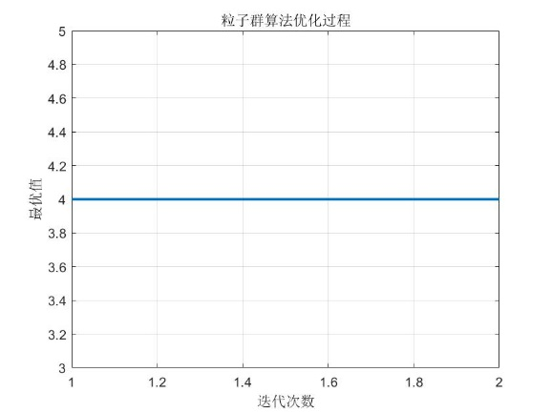
我们得到的优化曲线如下：

由于本题中的max f（x）=x^2比较简单，以至于该粒子群能较快速的得到收敛，进而呈现出一条直线的优化过程。

